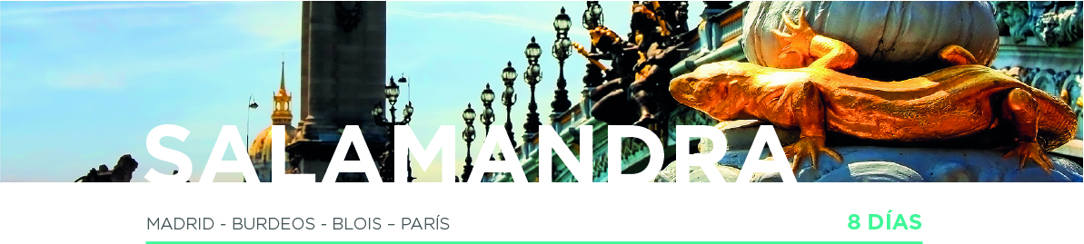

DÍA 1 AMÉRICA • MADRID (viernes)
Embarque en vuelo intercontinental hacia Madrid.

DÍA 2 MADRID (sábado)
Llegada al aeropuerto internacional Adolfo Suárez Madrid – Barajas. Recepción y traslado al hotel. Alojamiento.

DÍA 3 MADRID (domingo)
Desayuno y recorrido por la ciudad donde conoceremos las principales avenidas, plazas y monumentos. Descubriremos lugares tales como la Plaza de España, la Gran Vía, la Fuente de la diosa Cibeles, la Puerta de Alcalá, la famosa Plaza de Toros de Las Ventas, etc. Finalizaremos en el Madrid de los Austrias. Encantos como la Plaza Mayor y la Plaza de Oriente darán un espléndido
final a este recorrido por la capital de España. Tarde libre. Recomendaremos la excursión opcional a la “Ciudad Imperial” de Toledo, en cuyo recorrido apreciaremos el legado de las tres culturas: árabe, judía y cristiana, que supieron convivir en armonía. Alojamiento.

DÍA 4 MADRID • BURDEOS (lunes) 690 km
Desayuno y salida a primera hora de la mañana. Pasando por las proximidades de la ciudad de Burgos, llegaremos a la frontera con Francia y continuaremos hasta Burdeos, capital de la región de Nueva Aquitania. Alojamiento y resto del día libre.

DÍA 5 BURDEOS • BLOIS • PARÍS (martes) 587 km
Desayuno y, a continuación, salida hacia la “Ciudad de la Luz”, realizando en el camino una parada en Blois. Disfrutaremos del encanto de una de las ciudades más impresionantes que componen la región del Valle del Loira. El Castillo de Blois, declarado Patrimonio de la Humanidad por la Unesco, es considerado uno de los más importantes de la región. Después del tiempo libre, continuaremos
hasta París. Llegada y alojamiento. Por la noche, realizaremos la excursión opcional para navegar en un crucero por el río Sena, continuando con un recorrido completo de París iluminado. Descubriremos París desde el río y disfrutaremos de la iluminación de sus monumentos: los Inválidos, el Arco del Triunfo, la Ópera, la Torre Eiffel y los Campos Elíseos, entre otros. Todo un
espectáculo.

DÍA 6 PARÍS (miércoles)
Después del desayuno, saldremos a recorrer la “Ciudad del Amor”, pasando por la Avenida de los Campos Elíseos, la Plaza de la Concordia, el Arco del Triunfo, la Asamblea Nacional, la Ópera, el Museo del Louvre, los Inválidos, el Campo de Marte, la Torre Eiffel, etc. Por la tarde, les propondremos la excursión opcional que nos llevará a Montmartre, emblemático rincón de
París, conocido también como el “Barrio de los Pintores” por ser la cuna de los impresionistas. Sus pequeñas callejuelas constituyen un entramado que alberga desde los más antiguos cabarets hasta la Basílica del Sagrado Corazón de Jesús. A continuación, realizaremos un paseo por el famoso Barrio Latino. Este barrio debe su nombre a la época medieval, cuando los habitantes de la zona eran estudiantes que utilizaban el latín para comunicarse. Tendremos también una vista espectacular de la Catedral de Notre Dame, donde entenderemos el porqué de su importancia mundial. Durante la visita exterior, nuestro guía nos explicará sobre lo acontecido y las posibilidades que se abren ante lo que puede ser la mayor obra de restauración del siglo XXI. Alojamiento.

DÍA 7 PARÍS (jueves)
Después del desayuno, recomendaremos la excursión opcional al Palacio de Versalles y sus jardines. Realizaremos una visita interior de los aposentos reales (con entrada preferente), donde el guía nos relatará la vida monárquica del lugar. Descubriremos también los espectaculares Jardines de Palacio. Regreso a París. Tarde libre y alojamiento.

DÍA 8 PARÍS (viernes)
Desayuno y con una cordial despedida, diremos… ¡Hasta pronto!

